

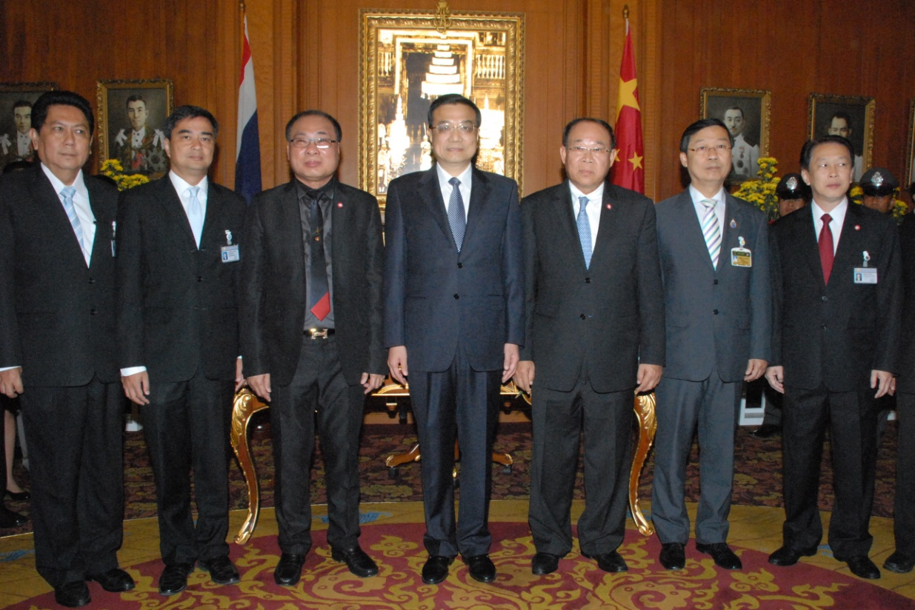

นายกรัฐมนตรีจีนเยือนรัฐสภาไทย

นายสมศักดิ์ เกียรติสุรนนท์ (ที่ ๓ จากซ้าย) ประธานรัฐสภาและประธานสภาผู้แทนราษฎร พร้อมด้วย นายนิคม ไวยรัชพานิช (ที่ ๕ จากซ้าย) รองประธานรัฐสภาและประธานวุฒิสภา นายเจริญ จรรย์โกมล (ขวาสุด) และนายวิสุทธิ์ ไชยณรุณ (ซ้ายสุด) รองประธานสภาผู้แทนราษฎร พร้อมด้วย นายอภิสิทธิ์ เวชชาชีวะ (ที่ ๒ จากซ้าย) ผู้นำฝ่ายค้านในสภาผู้แทนราษฎร ร่วมให้การรับรอง นายหลี่ เค่อเฉียง (ที่ ๔ จากซ้าย) นายกรัฐมนตรีสาธารณรัฐประชาชนจีน ในโอกาสเดินทางมาเยือนประเทศไทย อย่างเป็นทางการ ในฐานะแขกของรัฐบาลไทย พร้อมทั้งกล่าวสุนทรพจน์ต่อที่ประชุมร่วมกันของรัฐสภา ณ ห้องประชุมรัฐสภา อาคารรัฐสภา ๑

------------------------------------------------------

